附件：
2020四川科技职业学院迎新年校园
迷你马拉松比赛竞赛规程

一、主办单位
四川科技职业学院
二、承办单位
校团委 学生工作部 保卫处
- 协办单位
校学生联合会 校青年志愿者服务总队 校红十字会
各学生社团
四、竞赛时间、集结地点与比赛线路
竞赛时间：2019年12月27日(星期五)14:00
集结地点：四川科技职业学院东区科技广场
比赛路线：详见规程后《附件1》
五、竞赛项目
体验组：2.5km
（个人组：东校区环校路1圈；双人组：东校区环校路1 圈）
竞速组：10km
（环东、西两校区既定路线1圈）
六、竞赛分组：
2.5km个人组：不限组别
2.5km双人组：不限组别（同学、同事、亲子、好友等均可组队报名）
10km组：学生男子组、学生女子组、教工男子组、教工女子组
七、竞赛日程
详见规程后《附件2》。
八、参赛办法
(一)参与对象
四川科技职业学院在校学生、教职员工（含家属）、校友；
(二)参赛要求
参赛者须身体健康（强烈建议参加体检），并有经常参加跑步锻炼或训练的习惯。孕妇及有下列疾病者不宜参加比赛：
1.先天性心脏病和风湿性心脏病患者；
2.高血压和脑血管疾病患者；
3.心肌炎和其他心脏病患者；
4.冠状动脉病患者和严重心律不齐者；
5.血糖过高或过低的糖尿病患者；
6.其它不适合运动的疾病患者。
(三)报名办法
1.报名时间：
2019年11月28日-12月10日
2.报名办法：
本次比赛不接受个人报名；由组委会下发统一表格至各学院（部门），采取团体报名方式上报至组委会，逾期不再受理。
3.报名人数限制：
2.5km个人组：1000人
2.5km双人组：500人（250 对）
10km组：500人
注：不得兼报项目,按报名先后顺序排列，报名额满即止。
4.号牌领取办法：
以报名团体为单位于2019 年12月25日持团体报名汇总表到东区学生活动中心（食堂四楼）组委会办公室领取参赛号牌。领取参赛号牌后而无故不参赛是不道德行为，既影响了其他参赛选手报名，同时也给组织工作带来困难，将被严格禁止。
(四)参赛声明
所有参赛选手报名之前必须认真阅读竞赛规程。参赛选手提交报名信息即认为，同意此竞赛规程上的一切内容并做出以下声明：
1.本人自愿报名参加2020四川科技职业学院迎新年校园迷你马拉松比赛；
2.本人全面理解并同意遵守主办单位及承办单位、协办单位所制订的各项规程、规则、规定、要求及采取的措施；
3.本人身心健康，已为参赛做好充分准备；
4.本人全面理解参赛可能出现的风险，已准备必要的防范措施，愿意承担比赛期间发生的自身意外风险责任，且同意主办单位、承办单位、协办单位等赛事机构作出的对于非承办单位原因造成的伤害、死亡或其他一切损失不承担任何形式的赔偿之责任；
5.本人同意接受承办单位在比赛期间提供的现场急救性质的医务治疗，但在医院救治等发生的相关费用由参赛选手自理；
6.本人承诺以自己的名义报名并参赛，绝不将报名后获得的号码牌以任何方式转让给他人，否则产生的后果完全由本人负责；
7.本人保证向承办单位提供有效的身份证件和资料用于核实身份，并同意承担因身份证件和资料不实所产生的全部责任；
8.本人已认真阅读并全面理解以上的内容，且对上述所有内容予以确认并承担相应的法律责任。
九、竞赛办法
(一)本次比赛执行由中国田径协会审定的最新田径竞赛规则及竞赛规程的相关规定。
(二)所有参赛者必须身着运动服装、运动鞋，并将参赛号码牌固定于身前正面位置，号码牌不得遮挡、裁剪和折叠。
(三)比赛检录: 根据项目竞赛时间，各组别选手均需提前1小时到东区科技广场集合。参加马拉松跑步活动的运动员，活动起点（东区科技广场）。按指示路线绕学校跑步，终点也即起点位置。
(四)起跑顺序:
竞速组：10km按规定时间检录后上赛道，起跑顺序：按学生男运动员、女运动员、教职工男、女运动员的前后排列，14:00 鸣枪出发。
体验组：2.5km个人、双人组按规定时间检录后上赛道，双人组在前，个人组在后，14:10鸣枪出发；
(五)承办单位对竞速组前十名提供计时服务，学生组录取竞速组10km男组前十名、女组前十名；教工组录取竞速组10km男组前五名、女组前五名。
(六)出现以下违反比赛规定的参赛选手将被取消参赛成绩:
1.携带他人号牌参加比赛;
2.不按规定的起跑顺序起跑;
3.起跑时未按规定时间出发以及抢跑等;
4.没有沿规定路线跑进，绕近道或途中插入;
5.未跑完全程者;
6.不服从赛事工作人员指挥；
7.有意冲撞、阻挡或者影响其他运动员跑进等。
（七）比赛关门时间：
双人组、个人组：鸣枪后 0.5 小时；10km组：鸣枪后2小时
十、奖励办法
1.现场为竞速组10km学生组男子、女子前十名颁奖；竞速组10km教工组男子、女子前五名颁奖（仅限我校在校学生及教职员工）。
2.竞速组10km 组选手按规定时间内完赛，给予每生第二课堂学分（积分）4分。
3.体验组2.5km（个人组、双人组）选手按规定时间内完赛，给予每生第二课堂学分（积分）1分。
十一、医疗救护
承办单位在赛道、核心活动区设立医疗点，并在赛道沿途、核心活动区安排医疗志愿者，协助医疗救护和维护比赛秩序，参赛者有问题可以随时求助。
十二、联系信息
报名联系电话：028-37330351
- 本规程解释权属共青团四川科技职业学院委员会。未尽事项，另行通知。
附件1：比赛路线
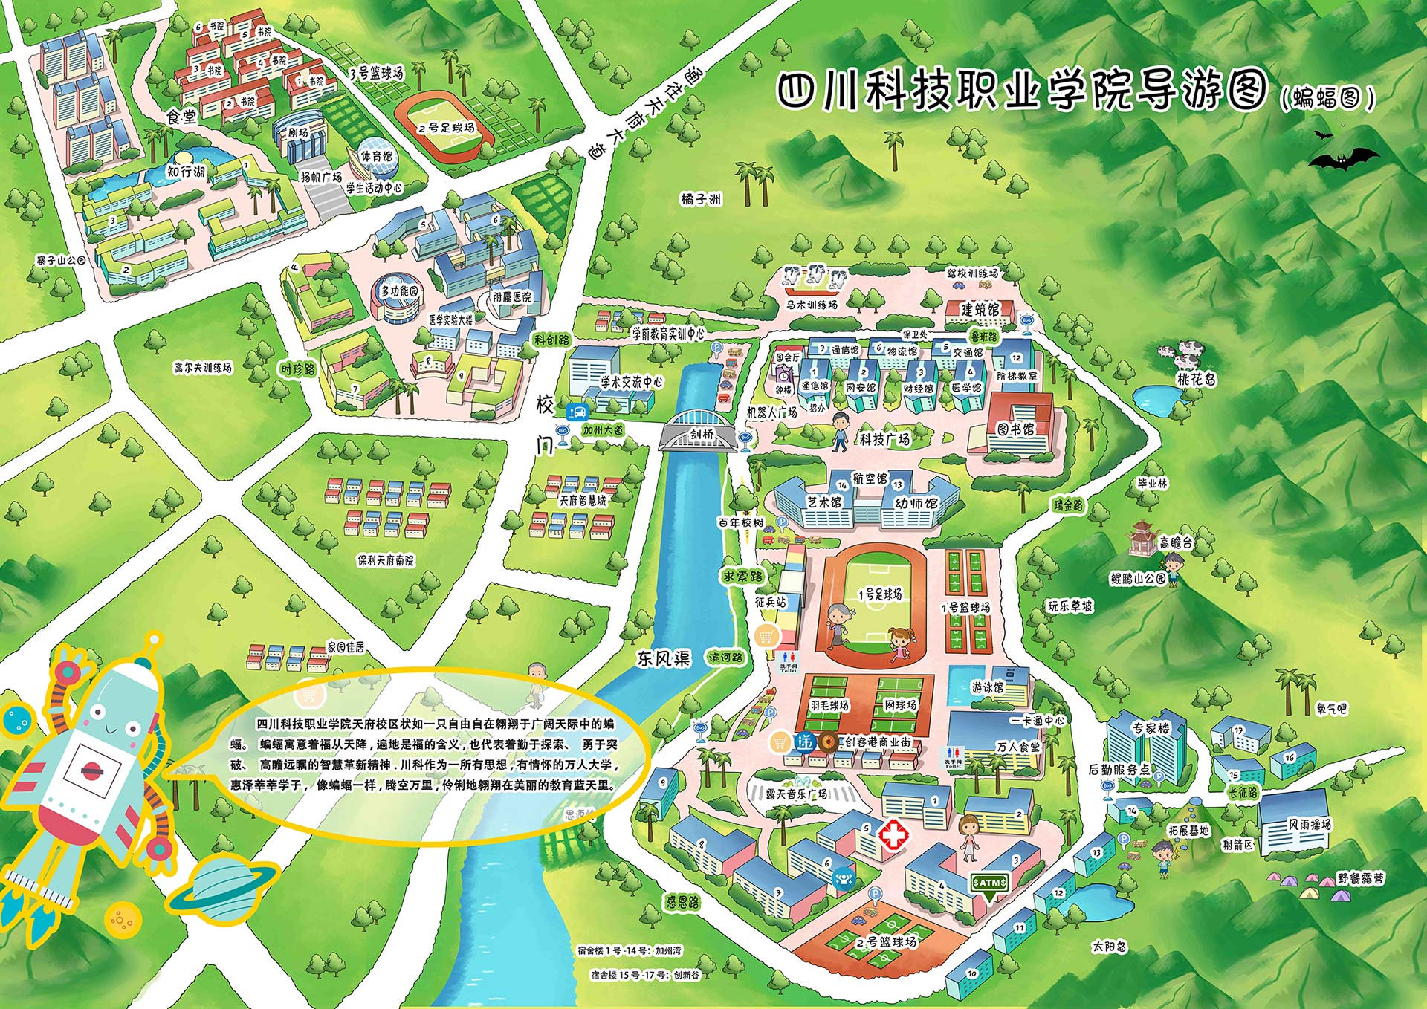
1.体验组2.5km比赛路线
机器人广场沿东校区环校路1圈
2.竞速组10km比赛路线（以现场赛道指示为准）
东区机器人广场出发 西校区宿舍群 西校区食堂 西校区教学楼群 东校区加州大道 沿东校区环校路1圈 终点（机器人广场）

附件2：竞赛日程
2020四川科技职业学院迎新年校园迷你马拉松
竞赛日程
日期 | 时间 | 内容
2019年12月25日 | 10:00-17:00 | 参赛团队领取号牌
2019年12月27日  （周五） | 13:00 | 现场音视频开启、互动体验区开放、  参赛团队集合
2019年12月27日  （周五） | 13:30 | 10km组检录上道
2019年12月27日  （周五） | 13:40 | 2.5km体验组、双人组检录上道
2019年12月27日  （周五） | 13:50 | 开赛仪式
2019年12月27日  （周五） | 14:00 | 10km组鸣枪
2019年12月27日  （周五） | 14:10 | 2.5km体验组、双人组鸣枪
2019年12月27日  （周五） | 14:40 | 2.5km体验组、双人组关门，清理赛道
2019年12月27日  （周五） | 15:30 | 10km组颁奖仪式
2019年12月27日  （周五） | 16:00 | 10km组关门，活动结束

附件3： 安全责任承诺书

安全责任承诺书

本人自愿参加__________________________________活动

本人已经清楚地了解和认识活动存在的风险，包括已知的、可以预见和不能预见到的风险，这些风险可能导致本人人身或财产上的损失，或第三方人身或财产上的损失。这些风险包括但不限于：交通事故；天气改变或自然灾害等引发的风险；湿热带来的危险，包括中暑等；自身身体状况，或伴随着活动本身的生理反应可能引发的风险；动物或昆虫可能对人体造成的侵害;其他可能面临的危险或意外和事故。

为此，本人声明如下：
1. 本人对活动的内容、要求、强度和风险有充分的认识和理解；
2. 本人完全自愿并主动要求参加活动；
3. 本人清楚自身的身体条件，完全能够安全完成赛事活动；
4. 在活动中，若本人丧失意识，则自动委托组织方的急救志愿者采取一切手段进行急救，包括但不限于CPR心肺复苏，AED体外除颤，租用车辆或航空器进行快速转运。并保证由此产生的法律责任以及伴随的费用，均由本人承担，概不追究参与施救的急救志愿者的任何法律和经济方面的责任；
5. 在活动中，若发生任何风险，包括但不限于伤痛、身体损害、不可逆转的永久性身体损伤、后遗症、意外、责任以及事件伴随的经济损失，均由本人自己承担，与组织方无关；
6. 在活动中，若由于本人的行为构成第三方的损失或对第三方承担责任，均由本人承担，与组织方无关；
7.本人将严格遵守与活动有关的规则、制度、纪律；
本人已经认真阅读并且充分理解这份文件的全文，同意接受这些条款的约束。

声明人（签署）：

正楷签名：

身份证件号码：

年 月 日
附件4： 报名表

学院校园马拉松比赛报名表（学生竞速组）

领队姓名及电话：
序号 | 姓名 | 性别 | 学号 | 身份证号 | 备注
联络员姓名及电话：

加盖公章处
年 月 日
学院校园马拉松比赛报名表（体验个人组）

领队姓名及电话：
序号 | 姓名 | 性别 | 学号 | 身份证号 | 备注
联络员姓名及电话：

加盖公章处
年 月 日

学院校园马拉松比赛报名表（教工竞速组）

领队姓名及电话：
序号 | 姓名 | 性别 | 学号 | 身份证号 | 备注
联络员姓名及电话：

加盖公章处
年 月 日

学院校园马拉松比赛报名表（体验双人组）

领队姓名及电话：
序号 | 姓名 | 性别 | 学号 | 身份证号 | 备注
联络员姓名及电话：

加盖公章处
年 月 日

